

IN3702-1

Investigación de Operaciones

**Tarea 1**

“Programación Dinámica Estocástica”

**Integrantes:**

Alejandro Bull C.

Natalia González G.

Fernando Jerez I.

**Fecha de entrega:** 27 de abril del 2018

**Profesor de Cátedra:** Denis Saure V.

**Resumen Ejecutivo Tarea 1**

En el presente informe se detalla el trabajo realizado para modelar el proceso y la política de contratación de un profesor para obtener el mejor candidato para su investigación. Este problema fue modelado como una programación dinámica estocástica y después, implementado numéricamente con el lenguaje de programación Julia.

Hay 90 estudiantes, cada uno con una calidad que va variando en los distintas preguntas del problema y el profesor va entrevistando uno por uno, decidiendo si los contrata o si los deja pasar. Al contratar a uno, las entrevistas restantes se suspenden. Se sabe que el profesor al llegar a la última entrevista, contrata al entrevistado de todas maneras, independiente de su calidad.

En este trabajo se presentan las programaciones que se implementaron para resolver el problema y las soluciones numéricas que se obtuvieron de acuerdo a lo programado. Se puede concluir que al tener una gran cantidad de estudiantes como candidatos a ayudantes de investigación es muy probable que se contrate a uno de ellos pues la probabilidad esperada de que al menos uno tenga calidad 7 tiende a 1. Además, se obtiene que la programación dinámica estocástica tiene problemas para computar problemas con muchos estados y etapas.

**Introducción**

Una de las ramas matemáticas más importantes que se utilizan en el apoyo de toma de decisiones es la investigación de operaciones (IO), donde se usan modelos matemáticos y algoritmos para estudiar las elecciones que se tomarán. Mediante la IO se maximizan beneficios de organizaciones y empresas al mismo tiempo de minimizar los costos.

Este trabajo se enfoca en la programacion dinamica estocastica, en la cual se tiene una aleatoriedad que afecta los estados posteriores del modelo y se busca optimizar una función objetivo. Para eso se programa la problemática que se tiene; considerando etapas, variables de estado, decisiones, se observa y declara donde existe la incertidumbre y la recursión entre estados. Al terminar, el algoritmo programada entrega un conjunto de decisiones que optimizan el beneficio esperado considerando los estados posibles y la aleatoriedad de las variables involucradas

**Descripción del Problema y Soluciones**

**1.1**

**”** **El profesor sabe que un alumno de calidad i cumple su labor de investigación con probabilidad i/7 con i = 1,..,7”**

A continuación se plantean los procedimientos utilizados en la programación dinámica de acuerdo a lo enseñado en este curso. Considerando que N = Número de candidatos.

* Etapas: Entrevistas n = 1,..,N
* Decisión: Xn = 1 si contrata a n, 0 si no.
* Estado:

sn = 1 si ya tengo contratado a alguien, 0 si no.

* Incertidumbre: qn = Calidad del candidato n

P(qn = i) = 1/7 i = 1,..,7

* Recursión de estado: (Sn+1, Xn+1) → Sn+1 = 1 si Sn es 1  
   1 si Sn es 0 y Xn es 1  
   0 en otro caso

in+1 = qn+1

* Ecuación de Bellman:

Vn(In) = MAX {in/7 , E[Vn+1(qn+1)]}  
s.a sum(xn)=1

* Condiciones de Borde:

VN+1(iN+1) = 0

**1.2 Solución numérica**

**“Resuelva el problema numéricamente, y reporte el valor esperado de la calidad del ayudante contratado, en función del número de alumnos N del curso, para N = 1, . . . , 90.”**

Al solucionar esto numéricamente, se genera una matriz de 7x91, donde cada columna indica una etapa y en ella se visualizan los valores esperados de la probabilidad de cumplir la labor de investigación.

En el gráfico 1 se muestran los valores esperados de la calidad de los ayudante que se contratará de acuerdo a la variación de N, partiendo en N=1 y culminando con N=90.

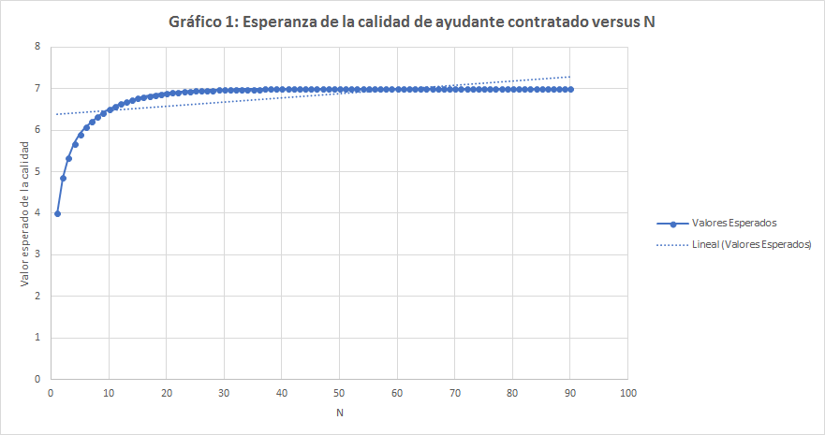

Del gráfico obtenido a partir del modelamiento con Julia, podemos notar que al tener un gran número de entrevistas (aproximadamente de 20 en adelante), el valor de la calidad esperada es un 7 y que cumplira su labor con probabilidad 1.

Esto se debe a que al tener un espacio muestral de 7 elementos equiprobables, es de esperarse que al menos 1 dentro de los 90 estudiantes tengan calidad 7.

**2.1**

**“Considerando que ahora no se sabe previamente la probabilidad pi que un alumno tenga calidad i, entonces se asume que p=(p1,p2,p3,p4,p5,p6,p7) es a priori un vector aleatorio distribuido Dirichlet (1,....,1”**

A continuación se plantean los procedimientos utilizados en la programación dinámica de acuerdo a lo enseñado en este curso. Considerando que N = Número de candidatos.

* Etapas: Entrevistas n = 1,..,N
* Decisión: Xn = 1 si contrata a n, 0 si no.
* Estado:

sn = 1 si ya tengo contratado a alguien, 0 si no.  
ain = Cantidad de candidatos con calidad i que he entrevistado hasta n

* Incertidumbre: qn = Calidad del candidato n

P(qn = i) = ain/sum(ajn) i = 1,...,7

* Recursión de estado: (Sn+1, Xn+1) → Sn+1 = 1 si Sn es 1  
   1 si Sn es 0 y Xn es 1  
   0 en otro caso

in+1 = qn+1

ain+1 = ain + 1 si qn = i, 0 si no

* Ecuación de Bellman:

Vn(in) = MAX {in/7 , E[Vn+1(qn)]}

* Condiciones de Borde:

VN+1(iN+1) = 0

ai1 = 1 para todo i = 1,...,7

**2.2 Solución numérica**

**“Resuelva el problema numéricamente, y reporte el valor esperado de la calidad del ayudante contratado, en funciòn del número de alumnos N del curso, para N = 1, . . . , 90.”**

Para resolver numéricamente este problema, se genera un vector de 7x1 al cual se le va añadiendo uno aleatoriamente

En esta parte se desarrolló una programacion de Dirichlet en Julia para generar la matriz con los valores aleatorios de las probabilidades que indican la cantidad de alumnos con cierto nivel de calidad. Luego se sumó este modulo a lo programado en la parte 1.2 y se veian los valores esperados de acuerdo al numero de N. Esto no pudo correr completamente, pues el tiempo de ejecución era muy largo, llegando a procesar cuando N=25.

**Conclusiones**

Dados los resultados plasmados con anterioridad, tales como que al aumentar la cantidad de entrevistados con distribuciones equiprobables, aumenta considerablemente el valor de calidad esperado, se puede concluir a través de una programación dinámica estocástica se puede predecir y entender el comportamiento de eventos con varias etapas y tener una visión clara de su funcionamiento.

De los resultados obtenidos en la sección con calidades que siguen una distribución de Dirichlet, podemos concluir que al tener un problema con demasiado estados y etapas posibles, la programación dinámica estocástica genera una cantidad excesiva de posibles escenarios, lo cual con un código no óptimo provoca que Julia no pueda ejecutarlo. La solución factible en este caso, es optimizar el código.

**Anexos**

**Anexo 1**: Tabla con los valores esperados en pregunta 1.2

|  |  |
| --- | --- |
| N | Valores Esperados |
| 1 | 4,0 |
| 2 | 4,857142857 |
| 3 | 5,346938776 |
| 4 | 5,67638484 |
| 5 | 5,911703457 |
| 6 | 6,079788183 |
| 7 | 6,211247014 |
| 8 | 6,323926012 |
| 9 | 6,420508011 |
| 10 | 6,503292581 |
| 11 | 6,574250783 |
| 12 | 6,6350721 |
| 13 | 6,687204657 |
| 14 | 6,731889706 |
| 15 | 6,770191177 |
| 16 | 6,803021009 |
| 17 | 6,831160864 |
| 18 | 6,855280741 |
| 19 | 6,875954921 |
| 20 | 6,893675646 |
| 21 | 6,90886484 |
| 22 | 6,921884148 |
| 23 | 6,933043556 |
| 24 | 6,942608762 |
| 25 | 6,95080751 |
| 26 | 6,957835009 |
| 27 | 6,963858579 |
| 28 | 6,969021639 |
| 29 | 6,973447119 |
| 30 | 6,977240388 |
| 31 | 6,980491761 |
| 32 | 6,983278652 |
| 33 | 6,985667416 |
| 34 | 6,987714928 |
| 35 | 6,989469939 |
| 36 | 6,990974233 |
| 37 | 6,992263628 |
| 38 | 6,993368824 |
| 39 | 6,994316135 |
| 40 | 6,995128116 |
| 41 | 6,995824099 |
| 42 | 6,996420656 |
| 43 | 6,996931991 |
| 44 | 6,997370278 |
| 45 | 6,997745953 |
| 46 | 6,99806796 |
| 47 | 6,998343965 |
| 48 | 6,998580542 |
| 49 | 6,998783321 |
| 50 | 6,998957133 |
| 51 | 6,999106114 |
| 52 | 6,999233812 |
| 53 | 6,999343267 |
| 54 | 6,999437086 |
| 55 | 6,999517502 |
| 56 | 6,999586431 |
| 57 | 6,999645512 |
| 58 | 6,999696153 |
| 59 | 6,99973956 |
| 60 | 6,999776766 |
| 61 | 6,999808656 |
| 62 | 6,999835991 |
| 63 | 6,999859421 |
| 64 | 6,999879504 |
| 65 | 6,999896717 |
| 66 | 6,999911472 |
| 67 | 6,999924119 |
| 68 | 6,999934959 |
| 69 | 6,999944251 |
| 70 | 6,999952215 |
| 71 | 6,999959041 |
| 72 | 6,999964893 |
| 73 | 6,999969908 |
| 74 | 6,999974207 |
| 75 | 6,999977891 |
| 76 | 6,99998105 |
| 77 | 6,999983757 |
| 78 | 6,999986077 |
| 79 | 6,999988066 |
| 80 | 6,999989771 |
| 81 | 6,999991232 |
| 82 | 6,999992485 |
| 83 | 6,999993559 |
| 84 | 6,999994479 |
| 85 | 6,999995267 |
| 86 | 6,999995944 |
| 87 | 6,999996523 |
| 88 | 6,99999702 |
| 89 | 6,999997446 |
| 90 | 6,99999781 |